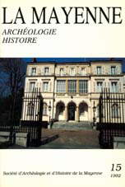 | Tome n° 15  (année 1992)
NAPOLI J, La forteresse du Rubricaire en Mayenne
MEURET J-C, Du pouvoir carolingien à la seigneurie châtelaine : l'Honneur perdu de Lourzais
PICHOT D, Cheval et société: l'exemple du Bas-Maine (IXè-XIIIè siècle)
NAU F, L'anthroponymie dans le Maine médiéval (1000-1250)
LE PETIT Y, Disjecta membra
PILET-LEMIERE J, Laval (Mayenne), monnaies découvertes dans l'église de Pritz
DLOUSSKY J, La Fournière et la Chouannière : quatre cents ans d'industrie à Laval
BECHU P., Pierre-Ambroise de la Forest d'Armaillé. Recherches sur la vie du dernier baron de Craon
DLOUSSKY M, 1858: la Banque de France à Laval
DE MAYNARD D, Léo Lelée, mayennais, peintre des arlésiennes (1872-1947). Quelques notes sur ses origines

